Uchwała Nr XVI/114/2012
Rady Powiatu Mławskiego
z dnia 25 kwietnia 2012 roku

w sprawie przyjęcia oceny zasobów pomocy społecznej w Powiecie Mławskim

Na podstawie art. 16a ust. 4 ustawy 12 marca 2004r. (Dz. U. z 2009r. Nr 175, poz. 1362 ze zm.) Rada Powiatu Mławskiego, uchwala co następuje:

§ 1

Przyjmuje się przedstawioną przez Zarząd Powiatu Mławskiego ocenę zasobów pomocy społecznej w Powiecie Mławskim, stanowiącą załącznik do niniejszej uchwały.

§ 2

Wykonanie uchwały powierza się Zarządowi Powiatu.

§ 3

Uchwała wchodzi w życie z dniem podjęcia.

Przewodniczący Rady Powiatu Mławskiego
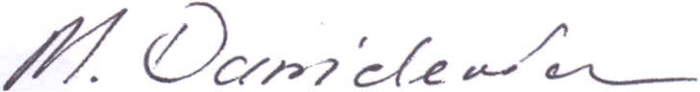

Michał Danielewicz

Uzasadnienie

Dnia 03.05.2011r. mocą przepisu art. 1 pkt. 2 ustawy z dnia 18 marca 2011r. o zmianie ustawy o pomocy społecznej oraz ustawy o świadczeniach opieki zdrowotnej finansowanych ze środków publicznych (Dz. U. Nr 81, poz. 440 ze zm.) dodano w ustawie o pomocy społecznej art. 16a - gmina, powiat i samorząd województwa przygotowują ocenę zasobów pomocy społecznej w oparciu o analizę lokalnej sytuacji społecznej i demograficznej.
Ust. 4 powołanego wyżej artykułu stanowi, że organ wykonawczy jednostki samorządu terytorialnego przedstawia co roku do dnia 30 kwietnia odpowiednio radzie gminy, radzie powiatu, a do dnia 30 czerwca sejmikowi województwa właściwej jednostki samorządu terytorialnego ocenę zasobów pomocy społecznej.
Ocena wraz z rekomendacjami jest podstawą do planowania budżetu na rok następny.
Zasoby pomocy społecznej Powiatu Mławskiego, określone w przedłożonej ocenie, obejmują w szczególności infrastrukturę, kadrę, organizacje pozarządowe i nakłady finansowe na zadania pomocy społecznej bez względu na podmiot je finansujący i realizujący.

